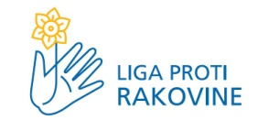

Tlačová správa
Zmeňme spolu piatok 13. na lepší deň
B r a t i s l a v a, 10. apríl 2018 – Deň, kedy si pripíname žltý kvietok narcisu na oblečenie ako symbol spolupatričnosti s ľuďmi bojujúcimi s rakovinou, pripadol tento rok na aprílový piatok - trinásteho. To, že piatok 13-teho nemusí byť nešťastný, chceme dokázať spolu s vami. V období, kedy si viac ako inokedy želáme dôstojný život na Slovensku a piatky venujeme boju za lepšie zajtrajšky, prosíme vás o podporu aj „nášho narcisového“ piatku, počas ktorého sa už 22. rok uskutoční tradičná verejno-prospešná finančná zbierka – Deň narcisov a ktorý chceme zmeniť spolu s vami na lepší deň...
Na Slovensku pribudne každoročne 34 000 ľudí s diagnózou rakovina. Liga proti rakovine už 28 rokov pomáha onkologickým pacientom. Môžeme tak robiť i vďaka tradičným „narcisovým“ piatkom. Jedným z nich je i piatok 13-teho, kedy sa v uliciach miest a obcí po celej krajine bude nachádzať takmer 16 000 dobrovoľníkov, ktorí vám za ľubovoľný finančný príspevok pripnú symbol nádeje a prejavu solidarity – narcis.
V roku 2017 sa vďaka dobrovoľníkom – žiakom a študentom, skautom, členom pobočiek Ligy proti rakovine, členom iných organizácií a občianskych združení či súkromným firmám vyzbieralo v uliciach 942.856,39 EUR. Čistý výnos - 914.635,23 EUR – sme počas uplynulého roka použili na zastrešenie a realizáciu psychosociálnych projektov pre onkologických pacientov, na podporu výskumu, nemocničných a zdravotníckych zariadení, no v neposlednom rade aj na podporu informovanosti o prevencii a zdravom životnom štýle (www.dennarcisov.sk, www.lpr.sk).
AKO POMÔCŤ?
- Vhodením dobrovoľného príspevku do pokladničiek dobrovoľníkov v deň konania Dňa narcisov – 13. apríla 2018.
- Zaslaním prázdnej SMS na číslo 848 v hodnote 3,- Eurá v sieti všetkých mobilných operátorov (Orange, Telekom, O2, Štvorka) – v termíne od 3.4. do 20.4.2018.
- Zaslaním ľubovoľnej sumy na číslo účtu zbierky SK09 0900 0000 0054 5454 5454 – v termíne od 3.4. do 20.4.2018.
- Online platbou cez darcovský portál https://lpr.darujme.sk/2251/– v termíne od 3.4. do 20.4.2018.
- Získaním virtuálneho narcisu cez www.zlavadna.sk - v termíne od 13.4. do 20.4.2018.
AKO ROZPOZNAŤ DOBROVOĽNÍKA?
Sme hrdí na všetky generácie dobrovoľníkov, ktorí každoročne venujú svoj čas a nasadeniu správnej veci. Pre rok 2018 sú pre nich platné tieto identifikačné znaky:
- Tyrkysovo – modré tričko s logom Ligy proti rakovine na chrbte, ktoré bude mať oblečené dobrovoľník.
- Identifikátor dobrovoľníka umiestnený na ľavej strane prednej časti trička, obsahujúci nápis „DOBROVOĽNÍK DN 2018“ a číslo dobrovoľníka.
- Narcisy – symbol zbierky na rozdávanie za dobrovoľný príspevok – budú žltej farby s jemným oranžovým stredom so zeleným papierovým štítkom, na ktorom je napísané „22.ročník“ a rok „2018“.
- Papierová pokladnička tmavožltej farby s bielo – modrou potlačou opatrená textom – Deň narcisov, 13. 4. 2018, #chcempomahat, a číslom registrácie zbierky, vydaným Ministerstvom vnútra SR. Každá pokladnička bude prelepená modrými ochrannými nálepkami so žltým nápisom Deň narcisov. Okrem toho sa na každej pokladničke nachádza logo Ligy proti rakovine a číslo pokladničky.
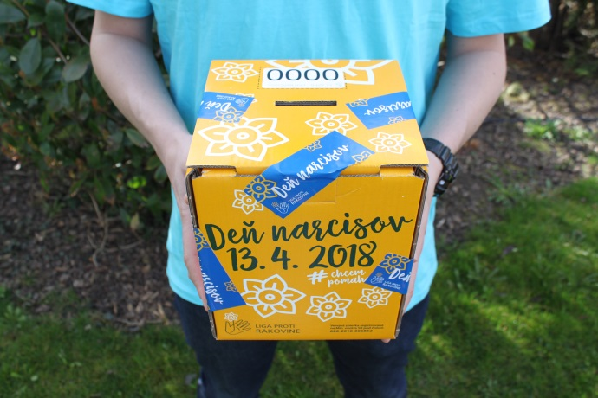
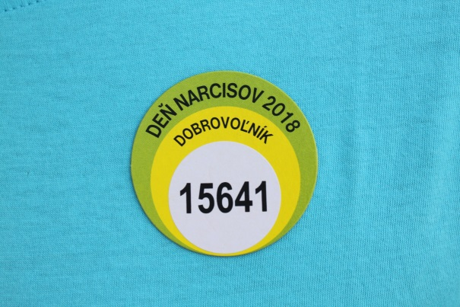
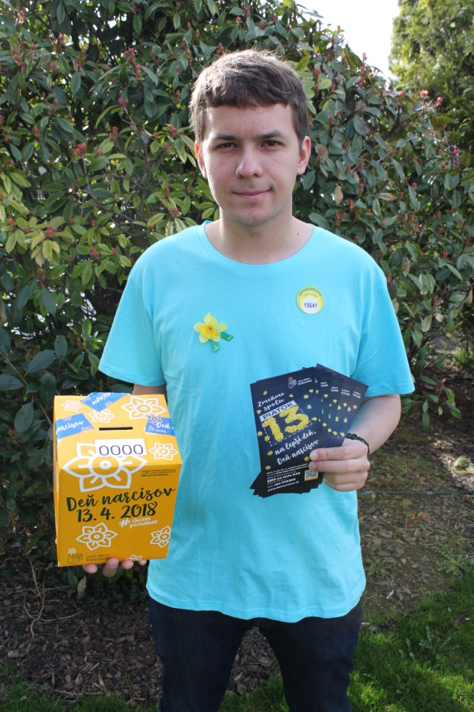
V prípade, ak by ste natrafili na jednotlivcov či skupiny, ktoré robia zbierky v mene Ligy proti rakovine, no nerozpoznáte u nich platné identifikačné znaky, kontaktujte prosím sekretariát Ligy proti rakovine na telefónnom čísle 02/5292 1735 alebo priamo mestskú políciu vo vašom meste.
AKO BUDE POUŽITÝ VÝNOS ZO DŇA NARCISOV?
Finančné prostriedky vyzbierané počas Dňa narcisov použijeme na realizáciu dlhoročných psychosociálnych projektov, ktoré sú určené na priamu pomoc onkologickým pacientom a ich rodinám. K ním patria: bezplatná Onkoporadňa, Sieť psychológov – bezplatné poradenstvo, Rodinná týždňovka, Relaxačné pobyty pre pacientov, Ubytovacie zariadenia pre rodičov detí liečených na rakovinu, Jednorazový finančný príspevok v hmotnej núdzi a pod. Z výnosu Dňa narcisov pravidelne podporujeme aj aktivity v oblasti prevencie a informovanosti verejnosti o predchádzaní onkologickým ochoreniam. V neposlednom rade prispievame na nevyhnutné materiálne a prístrojové vybavenie nemocničným, zdravotníckym zariadeniam, paliatívnym oddeleniam, hospicom; finančne podporujeme i menšie občianske združenia či výskum v oblasti onkológie.
KOMUNIKAČNÁ KAMPAŇ DŇA NARCISOV
Každoročne pripravujeme ku Dňu narcisov informačnú kampaň, prostredníctvom ktorej informujeme ľudí, na čo slúži Deň narcisov, ako môžu zbierku podporiť a ako sa využívajú financie získané zo zbierky. Každý rok prichádzame s posolstvom Dňa narcisov tak, aby zarezonovalo a zaujalo zaujímavou myšlienkou. Vzhľadom na to, že tento rok pripadol Deň narcisov na piatok 13-teho, ktorý je spojený s poverami o nešťastí, chceme všetkých ľudí vyzvať a motivovať, aby sme spoločne zmenili tento deň na lepší, a to práve prostredníctvom Dňa narcisov.
Tvárou hlavného kampaňového spotu je náš dlhoročný priateľ a podporovateľ, herec Ján Gallovič. K nemu sa pridali aj ďalšie známe slovenské osobnosti, ktoré chcú spoločne s nami zmeniť piatok 13-teho na lepší deň, ako napríklad Lujza Schrameková, Juraj Kemka, Robo Jakab, Lukáš Latinák, Marián Miezga, Matej Tóth, Milan „Junior“ Zimnýkoval, Marcel Forgáč, Patrik Herman a ďalší, za čo im srdečne ďakujeme.
Spot s Jánom Gallovičom nájdete na: https://www.youtube.com/watch?v=BXkhRpvlhd0
Videá a foto s osobnosťami nájdete na FB: https://www.facebook.com/ligaprotirakovine/
SPRIEVODNÉ AKTIVITY
Narcisové behy 2018 na východnom Slovensku
Aj tento rok budú súčasťou Dňa narcisov športové podujatia. Narcisové behy v spolupráci s komunitou športovcov Active life sa uskutočnia v piatok 13. apríla v Košiciach a v sobotu 14. apríla v Prešove. Ide už o štvrtý ročník tohto charitatívneho nesúťažného behu na podporu aktivít Ligy proti rakovine. Krátku nenáročnú trať zvládnu aj nebežci či rodiny s deťmi. Pre všetkých zúčastnených bude pripravený zaujímavý štartovací balíček a tombola.
„Virtuálny narcis“ cez Zľava Dňa
Počas Dňa narcisov, 13. apríla 2018, bude možnosť využiť aj netradičný spôsob získania narcisu, prostredníctvom portálu www.zlavadna.sk, vďaka čomu môžu zbierku Deň narcisov podporiť aj ľudia, ktorí nemajú možnosť stretnúť dobrovoľníkov v uliciach. Z pohodlia domova či pracoviska môžete získať „virtuálny narcis“, v hodnote 1,-EURO. I keď si tento narcis nebudete môcť pripnúť na odev, spríjemniť deň Vám môže aj na monitore počítača.
„Narcisová Tour“ po Slovensku so Sajfom
Počas Dňa narcisov – 13. apríla – budete mať možnosť vo vybraných mestách v rámci Slovenska stretnúť automobil označený logom Ligy proti rakovine, Fun rádia a Hopin Taxi. Tvár Fun radia – Sajfa – vám osobne pripne narcis a budete mať možnosť prispieť mu do pokladničky. Vo Fun radiu vám budú od rána podávať informácie, v ktorom meste a na ktorom mieste sa Sajfa – pre tento deň dobrovoľník Ligy proti rakovine – nachádza. Sajfa vyráža na celodennú „narcisovú tour“ naprieč Slovenskom v ranných hodinách, o jeho pohybe budete pravidelne informovaní vo vysielaní. Okrem narcisu môžete od neho získať limitovanú edíciu „narcisových“ ponožiek, ktoré špeciálne pre Deň narcisov vyrobila slovenská značka Fusakle. Heslo na získanie ponožiek sa tiež dozviete v piatkovom vysielaní Fun rádia.
Deň narcisov v Bratislave
Počas Dňa narcisov sa v uliciach Bratislavy bude pohybovať takmer 2 000 dobrovoľníkov. Väčšinu z nich tvoria žiaci a študenti, pridajú sa i skauti, členovia rôznych záujmových združení a klubov. Už tretí rok bude Liga proti rakovine v Bratislave spolupracovať s aplikáciou Hopin taxi, ktorá označí svoje vybrané taxíky vlajkami so symbolom Dňa narcisov. Zákazníci tak budú presne vedieť, v ktorom taxíku môžu získať symbolický umelý kvietok narcisu a leták s informáciou, ako môžu prispieť a ako sa využívajú financie získané zbierkou.
Bezplatná Onkoporadňa počas Dňa narcisov
V piatok 13-teho bude zabezpečená bezplatná poradenská služba v rozšírených hodinách. Na odborníkov – psychológ, onkológovia, sociálno-právny poradca, výživový poradca - sa môžete obrátiť v čase od 7,00 – do 22,00. Rozpis služieb jednotlivých odborností nájdete na www.lpr.sk/poradna.
Fragile Bratislava Narcis Tour
Tradíciou sa stáva už aj spolupráca s a´cappella zoskupením Fragile, ktorí už tretí rok organizujú koncertné turné pod názvom Fragile Bratislava Narcis Tour, počas ktorého odohrajú v Bratislave 11 koncertov. Počas Dňa narcisov - 13. apríla, sa uskutoční koncert v Kultúrnom dome v Dúbravke. Vstupenky je možné zakúpiť v sieti Ticketportal, prípadne v jednotlivých KD.
Deň narcisov sa koná jediný deň v roku. Je však výnimočný svojím rozsahom a prínosom, pretože jeho výnos umožňuje realizovať projekty a aktivity v prospech pacientov i zdravej populácie počas celého roka. A to vďaka vám všetkým – našim prispievateľom, dobrovoľníkom, partnerom, vám všetkým, ktorý nám už 22. rok pomôžete zmeniť tento jediný deň v roku na lepší... Ďakujeme vám.
Kontakty pre médiá:
Mgr. Natália Špesová Ing. Eva Kováčová
PR manažérka výkonná riaditeľka LPR SR
Tel. číslo: 02/5720 2904, 0902 173 022 Tel. číslo: 0915 797 564
Mail: pr@lpr.sk

